Путеводитель по бесплатному онлайн-обучению

«Пока все дома… или рекомендации школьного библиотекаря»
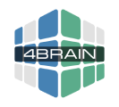

4BRAIN
Подборка бесплатных курсов для обучения детей и их родителей. Чтобы проводить карантин с пользой для развития, беречь здоровье и близких
.

Лекториум
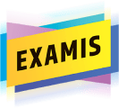
Больше 5000 видеолекций и 100 онлайн-курсов, которые можно использовать для самообучения или для организации дистанционного обучения в школе

Examis
10 мини-курсов по основным предметам для учеников 11 класса — чтобы подготовиться к ЕГЭ, не выходя из дома.
Фоксфорд
Открытый доступ ко всем платным курсам по базовой школьной программе до конца периода карантинов.
Алгоритмика
Бесплатные учебные программы по информатике для детей 2-9 классов. Для преподавателей будет открыт доступ к результатам учеников и специальному чату для общения с ребятами.

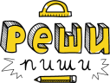
Реши - пиши
Увлекательные задания от «Реши-пиши» для детей от 3 до 9 лет https://reshi-pishi.ru/
Карманный учёный
Обучающий онлайн-проект «Карманный учёный» https://pgbooks.ru/archive/researcher/
Дети и наука Биология, математика, химия, окружающий мир. Курсы по школьной программе с углублением и расширением http://childrenscience.ru/
Грамота.ру
Справочно-информационный портал, словари, библиотека и многое другое. http://gramota.ru/

